“Разгадайте кроссворд”
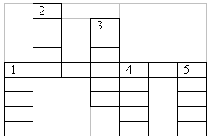
По вертикали:
1) Чья песенка:
“Несу косу на плечи,
хочу лису засечи.
Слезай, лиса, с печи!” (Петух)
2) На каком музыкальном инструменте играл кот, когда спасал петуха от лисы? (Гусли)
3) Под листьями какого дерева укрылись Машенька с Ванечкой, когда спасались от гусей–лебедей? (Яблоня)
4) Назовите четвертого героя сказки “Репка”? (Жучка)
5) Кто превратил Василису Премудрую в царевну–лягушку? (Кощей)
По горизонтали:
Какое блюдо помогло Машеньке убежать от медведя? (Пирожок)
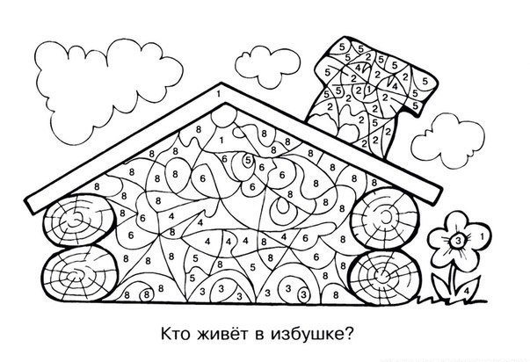
1-красным цветом, 2-оранжевым, 3- желтым, 4-зеленым, 5 – синим, 6- розовым, 7- фиолетовым, 8- коричневым, 9- серым
Отгадайте загадки.
Он от бабушки ушёл,
И от дедушки ушёл,
Песни пел под синим небом,
Для лисы он стал обедом. __________________________

У Алёнушки сестрицы
Унесли братишку птицы,
Та с подружками играла,
Братца Ваню проморгала.___________________________

